Vizsga Feladat

KeNorby

Felhasználói dokumentáció

Készítette:

Baráth Máté

Vásárhelyi Ágoston

Fésű Gábor

1. A Projekt:

A projektünk egy olyan weboldal amelyen keresztül a felhasználó saját hirdetéseket tud feladni kerékpárjáról és nézni kerékpárokról. Az oldalon valós idejő chattel tudja felvenni a kapcsolatot a vevővel vagy a megvásárolni kívánt kerékpár tulajdonosával.

1. Futtatási szükséglete:

* Indítsa el a xampp alkalmazást.
* Hozzon létre egy adatbázist a megadott néven és importálja.
* Csatolja be a webes alkalmazás src mappáját a xampp/htdocs mappába.
* Csatolja be a xampp/php mappába a php filet amit a Kiegészítő fájlokon belül talál.
* Csatolja be a xampp/sendmail mappába a sendmail filet amit a Kiegészítő fájlokon belül talál.
* Az asztali alkalmazásnál csatolja be a kettő kiegészítő file-t a használathoz.
* A mobil alkalmazáshoz olvassa el a readme.txt ott minden információt a futtatáshoz megtalál.

Asztali alkalmazás

A program indításakor a bejelentkező felület jelenik meg:

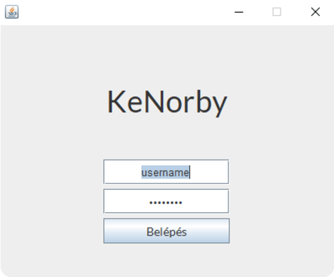

A belépéshez szükséges megadni a felhasználói nevet és a hozzá tartozó jelszót.

Helytelen adatok megadásakor a következő hiba üzenet jelenik meg „Hibás Adatok”

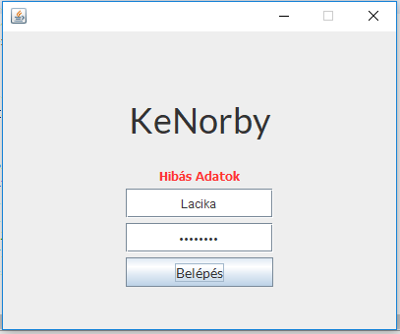

Sikeres Autentikáció esetén A fő felület jelenik meg előttünk.

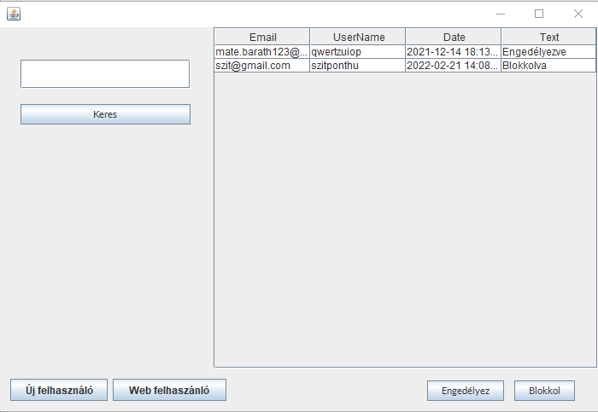

2

3

1

4

1)

A felület bal szekciójában a kereső felület található egy beviteli mező és a hozzá tartózó gomb.

2)

Jobb oldalt meg a táblázat amely A felhasználok Email , Felhasználó név, aktivitás dátuma, avagy az állapot változtatás ideje figyelhető meg.

A text nevű oszlopban a fiók állapota figyelhető meg, ami jelenleg 2 fajta lehet „Engedélyezve” vagy „Blokkolva”.

A felület Alján 2 gomb található amely a kiválasztott felhasználó állapot módosítására szolgál.

3)

Új felhasználó ablak megjelenítése szolgál.(Asztali alkalmazáshoz.

4)

A Webes felhasználó adatmódírására szolgál.

1. Kereső

A keresés a felhasználó név alapján történik.

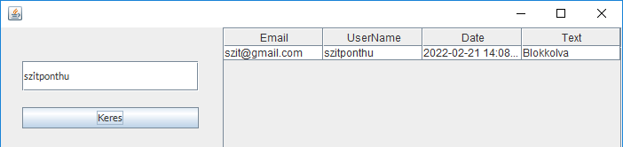

A mező üresen hagyása esettén az összes felhasználó adatát adja vissza.

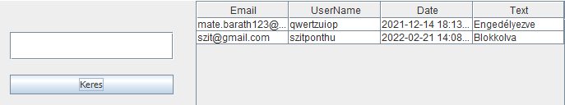

Helytelen vagy nem létező esetén a táblázat üres marad.

A kereső csak pontos adat egyezés alapján hoz találatot.

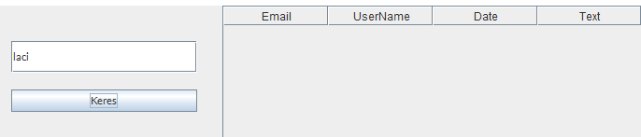

1. Táblázat

A kijelölt sor esetén kattintson a két gomb közül valamelyikre.

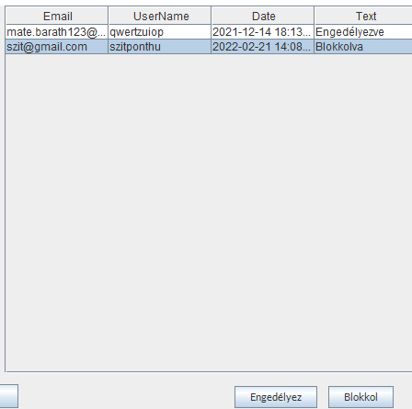 A gomb lenyomásakor a mező értéke megváltozik.

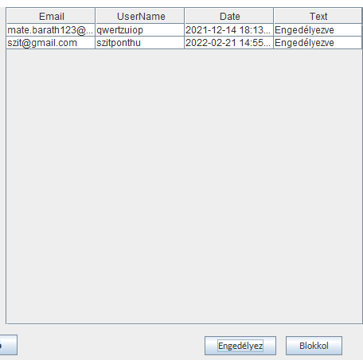

Abban az esetben ha nincs kijelölve sor a új ablakban a következő hibaüzenetet kapjuk vissza.

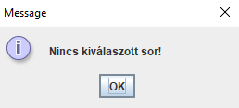

1. Új Felhasználó

Megjelenik az erre a célra használható felület.

A két beviteli mezőben min 8 karakter hosszúságú adatnak kell szerepelnie.

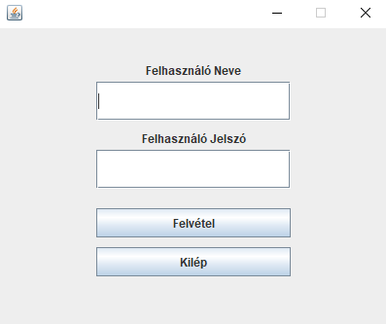

A felület sikeres adatfelvétel esetén eltűnik, sikertelen esetén ott marad.

A kilépés gombra kattintva a felület bezáródik.

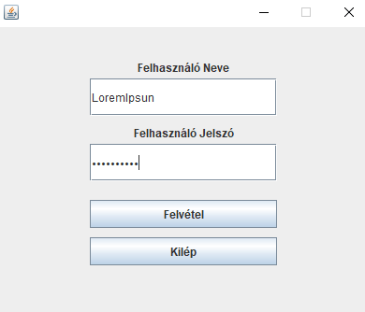

1. Web Felhasználó

Abban az esetben ha nincs kijelölve sor a új ablakban a következő hibaüzenetet kapjuk vissza.



Sikeres művelet esetén a következő ablak jelenik meg a kijelölt felhasználó adati előre betöltve:

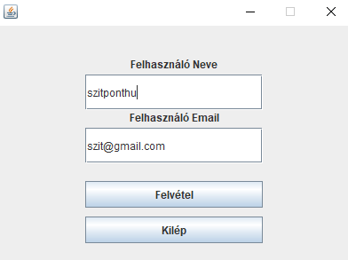

A kilépés gombra kattintva a felület eltűnik.

A felvétel gombra kattintva az adatok átírásra kerülnek.

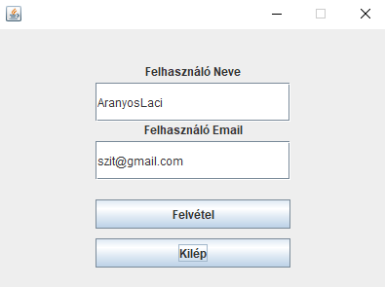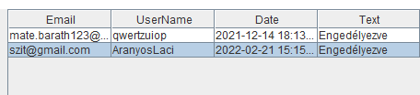

Web

1. Az oldal működése:

Az oldalt a felhasználó regisztrációt követően tudja elérni.

Ehhez szüksége van egy email címre ,egy felhasználónévre és egy jelszóra.

A regisztrációt követően tud bejelentkezni fiókjába. Ezt követően a felhasználónak megjelennek a meghirdetett kerékpárok.

A szűrőkkel (Kategória, Méret , Ár (Fejlesztés alatt), Elhelyezkedés) szűkíteni lehet a megjelenített hirdetéseket igénynek megfelelően. A keresés mezőt használva a felhasználó konkrét hirdetésekre tud rákeresni. A megtetszett kerékpárt a „Megtekintés” gombot megnyomva tudjuk részletesen megnézni. Ezt követően a felhasználó átkerül a hirdetésre és láthatja a kerékpár részletes leírását és képeket róla. Ezen a felületen a felhasználó láthatja a hirdető nevét, telefonszámát és hogy mikor volt utoljára aktív. A térképet használva a felhasználó meg tudja nézni melyik kerületben található a kerékpár Ha a vevőnek felkeltette az érdeklődését a meghirdetett kerékpár az „üzenetet írok” mezőben tud Üzenetet írni az eladó fél számára. Ezt az üzenetet az eladó elküldést követően egyből megkapja, hiszen a chat valós idejű leg működik.

Vissza térve a Főoldalra az oldal jobb felső sarkában található menüben a felhasználó több menüpont közül választhat. Az első menüpont a saját neve amelyet megnyomva a felhasználó vissza kerül a Főoldalra. Ez a funkció az összes oldalon működik.

A program indításakor a bekeletkező felület jelenik meg.

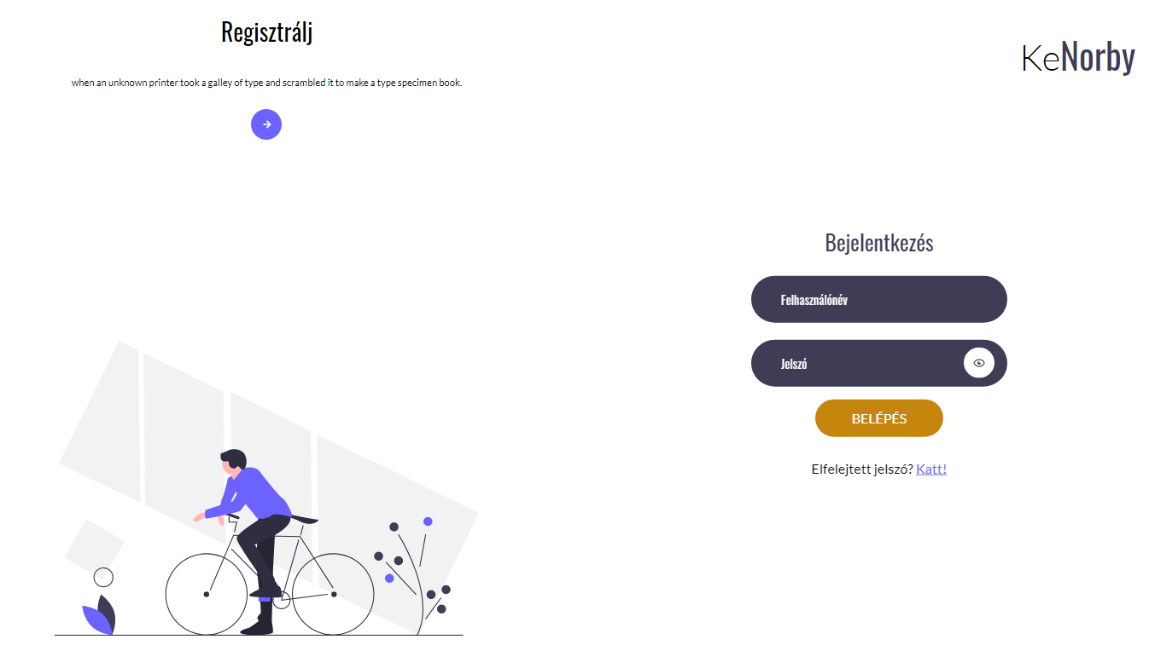

A bal felső sarokban található regisztrációs felületre továbbító nyíl.

Jobb oldalt a belépéshez szükséges form.

Alatta az elfelejtett jelszó ? Katt! Ami továbbit az erre kialakított felületre.

1. Bejelentkezés:

2 darab beviteli mező felhasználó név és jelszó kombinációval a fő felületre továbbit.

Helytelen adatok esetén hiba üzenetet jelenít meg és leüríti a mezőket.

További lehetséges hiba üzenetek:

* Üres Mező(k)
* Nem megfelelő felhasználó név
* Nem megfelelő email cím
* Nem létezik ilyen felhasználó
* Hiba történt próbáld újra
* Hibás adat
* Felhasználó Blokkolva

1. 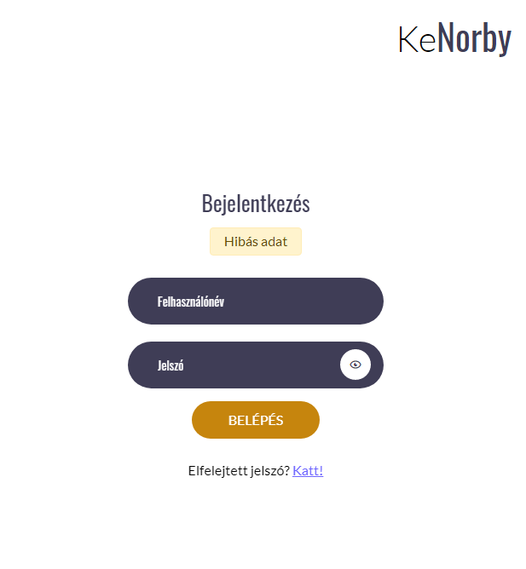Regisztráció:

3 beviteli mező email cím, felhasználó név és jelszó

Sikertelen regisztráció esetén a Bejelentkező felületre dob vissza megjelenítve a következő hiba üzenetet.

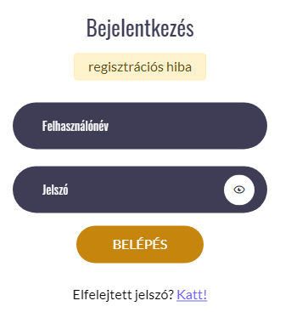Részletesebb leírás a regisztrációs űrlapon.

Lehetséges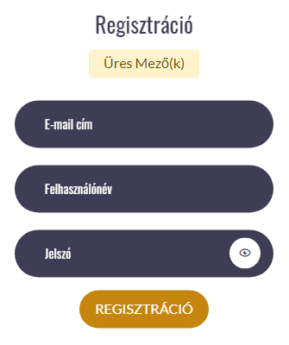 hiba üzenetek regisztráció esetén:

* Üres Mező(k)
* Nem megfelelő felhasználónév
* Nem megfelelő jelszó
* Nem megfelelő email cím
* Hiba történt próbáld újra
* Létezik ilyen felhasználó
* Nem kezelt hiba üzenet

Sikeres regisztráció esetén a bejelentkező felületre dob és a következő üzenet jelenik meg:

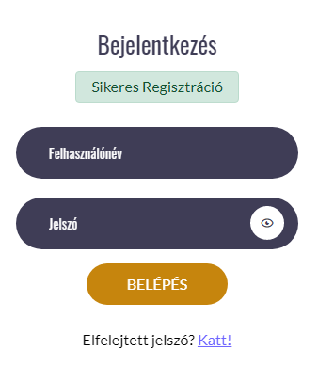

1. Elfelejtett jelszó:

1 beviteli mező jelenik meg amelybe a felhasználó e-mail címét kell beírnia.

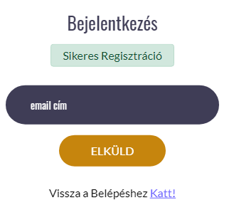Vissza a Belépéshez Katt! „Katt”-ra klikkelve vissza kerülünk a belépéshez.

Helyes email címet megadva és gombra kattintva vissza kerülünk a belépés felületre a követ következő üzenetet kapva:

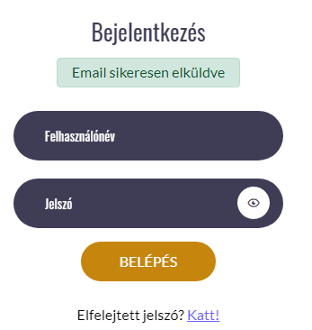

Helytelen adatokat megadva hiba üzenet kaphatunk vissza:

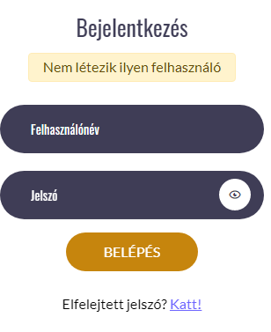

További üzenetek:

* Email elküldése sikertelen
* Nem megfelelő email cím

Siker esetén nézzük meg E-mail fiókunkat.

1. 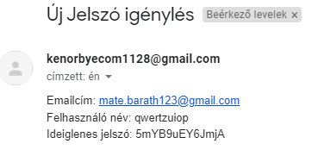Fő ablak:

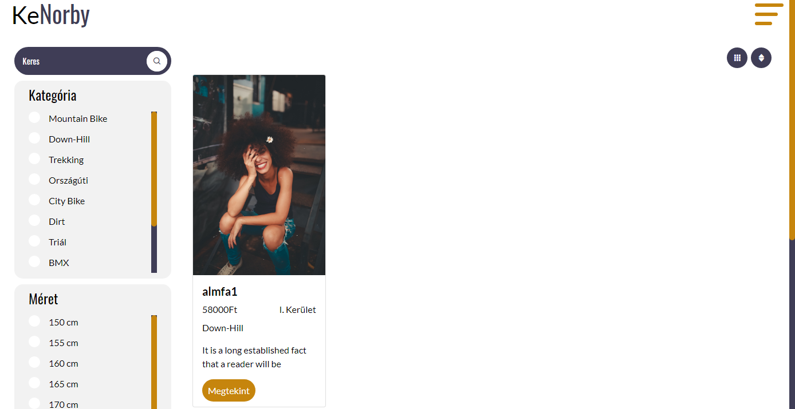

Bal oldalt a kereső ahol név alapján lehet szűrni (részlet).Üresen

hagyva és kereső gombra kattintva az összes terméket mutatja.

Kategóriára, Méret, Ár, Hol ez mind egy mástól elszeparáltan működnek. Használhatód mind egyben vagy külön külön is.

9 pontos gombbal a nézet lehet módosítani.

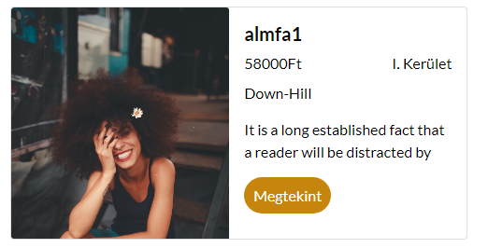

A föl és le mutató nyíllal pedig „ablak jelenik meg”

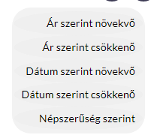

Ahol következő opciók alapján tudod rendezni a találatokat.

Jobb felső sarokban a „Hamburger menü” pedig megjeleníti a menüt.

Az X kattintva lehet bezárni

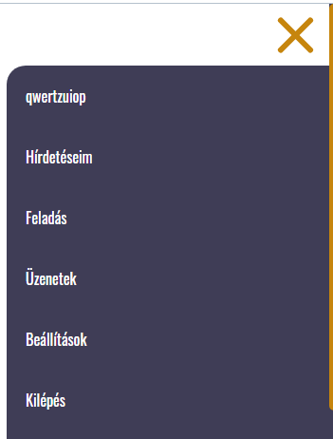A további felület közül tudunk választani.

1. Megtekintés:

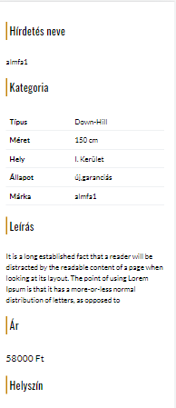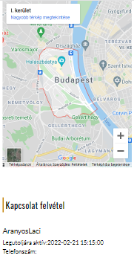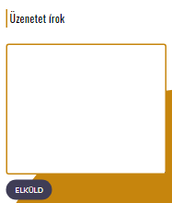

Termék részletes leírását tartalmazza az eladó adataival együtt.

Üzenetet írok a lehetőséggel.

Az elküld gomb lenyomásakor az további csevegést a Menün belüli Üzenetek gombra kattintva tehetjük meg.

1. Menü:
2. „Hirdetéseim”:

Itt a felhasználó a saját hirdetéseit tudja megnézni, módosítani. Ha a felhasználó a képre viszi a kurzorját megjelenik egy kuka ikon amelyet megnyomva törölni tudja a hirdetést.

1. „Feladás”:

Ezen a menüponton tud a felhasználó hirdetést feladni,

Ezt a mezőt használva a felhasználó átkerül egy másik lapra ahol a kerékpár adatait megadva tud hirdetést közzétenni.

Ehhez minden mezőben kell szerepelnie adatnak.

Ha minden mezőben szerepel adat és a felhasználó szeretné közzé tenni a hirdetést a „Feltölt” gombot megnyomva tudja ezt megtenni.

1. „Üzenetek”:

Ezt a menüpontot használva a felhasználó megtekintheti az elküldött illetve a beérkezett üzeneteket.

1. „Beállítások”:

Ezt a menüpontot használva a felhasználó a saját adatait tudja módosítani (Email cím, Felhasználónév, jelszó, Telefonszám, Cím).

1. „Kilépés”:

Ezt a menüpontot választva a felhasználó visszakerül a bejelentkező oldalra. Ezt megnyomva újra be kell jelentkezni.

1. Hirdetéseim

A hirdető összes hirdetése jelenik meg. Lehetősége van a módosításra megtekintésre és törlésre.



1. Módosítás

A kiválasztott hirdetés valamennyi adata előre betöltve érkezik meg.

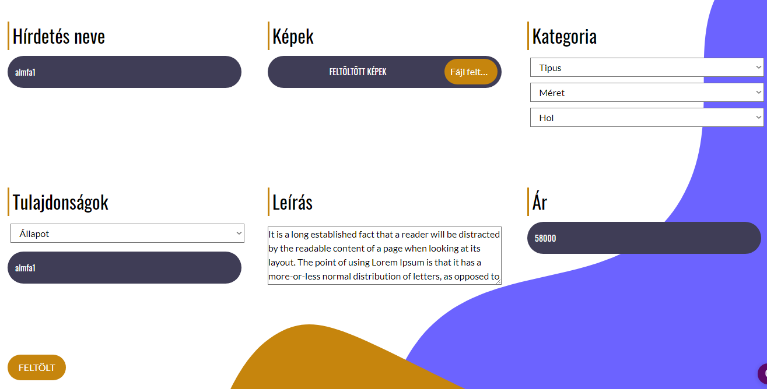

A mezők kitöltése kötelező különben a módosítás nem lesz sikeres.

**A felület fejlesztés alatt áll.**

A felületen ellenőrzés nem történik ha nincs minden adat kitöltve az adat frissítés nem lesz minden esetben sikeres.

1. Hirdetés Feladás

A hirdető itt töltheti fel a eladásra kínált termékét

A beviteli mezők és legördülő listák kitöltése, avagy bejelölése kötelező:

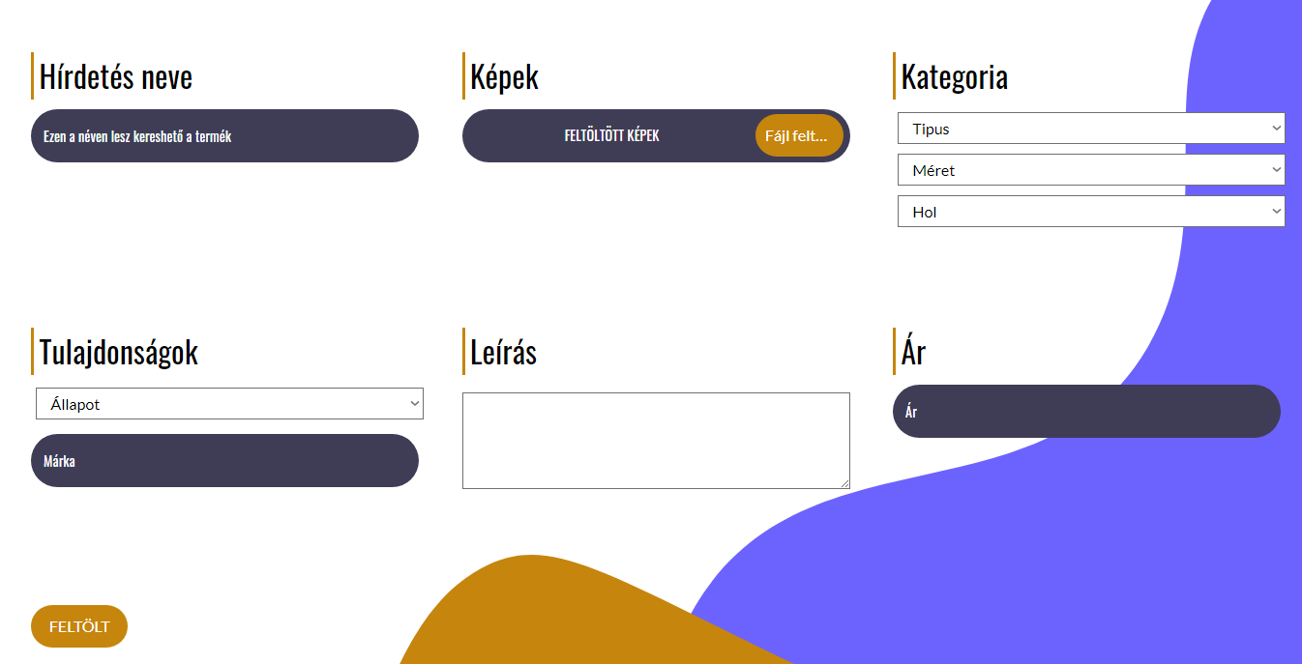

Hiba üzenetek:

* Üres mezők
* Nincs kiválasztva adat a lenyíló listában
* -stb

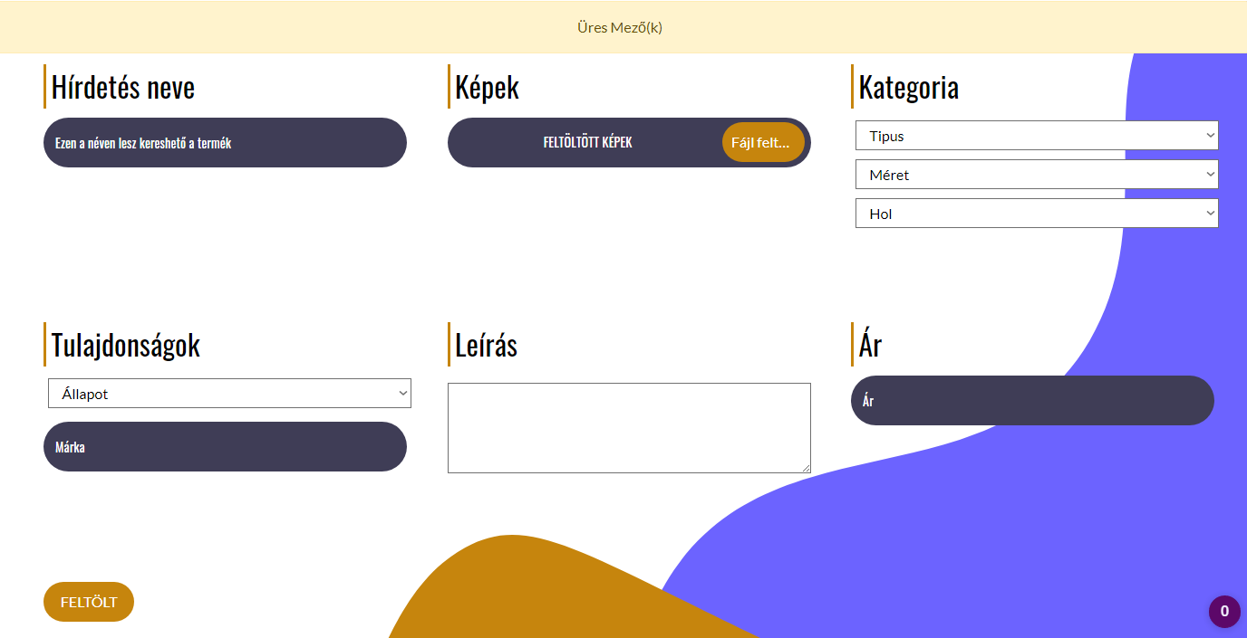

Sikeres estén nem vált felületet, de nem jelenik meg hibaüzenet.

A Fő felületen megjelenik a hirdetésünk.

1. Beállítás

Az adatokat lehet módosítani. Email cím , felhasználó név, jelszó,

Telefonszám ,Cím (Város, irányító szám és utca)

A felületen adat helyesség ellenőrzés történik ,ha az adat hosszúsága vagy karakter típus nem megfelelő hibaüzenet jelenik meg az adat módosítás kísérlete során.

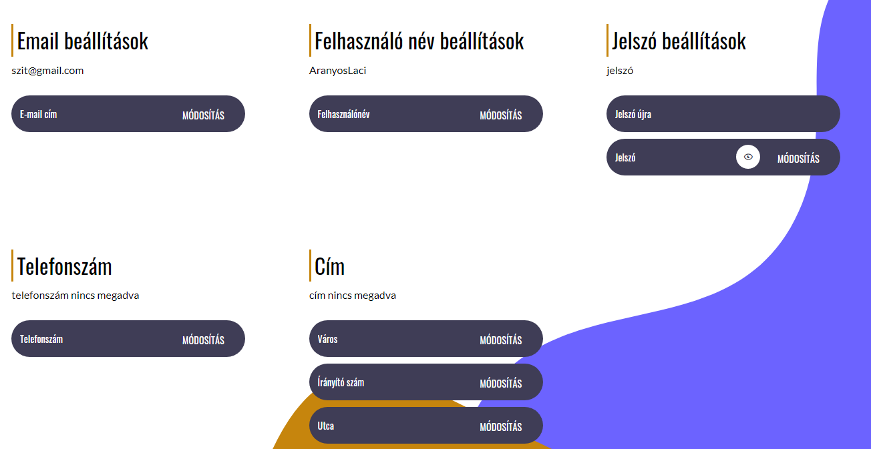

A cím adatai mind a 3 megadása után jelenik meg. 2 vagy 1 esetén „cím nincs megadva” üzenetet látjuk.

Lehetséges hiba üzenetek:

* Nem elég hosszú
* Nem megfelelő formátum
* Nem megfelelő felhasználónév
* Létezik ilyen felhasználó
* stb..

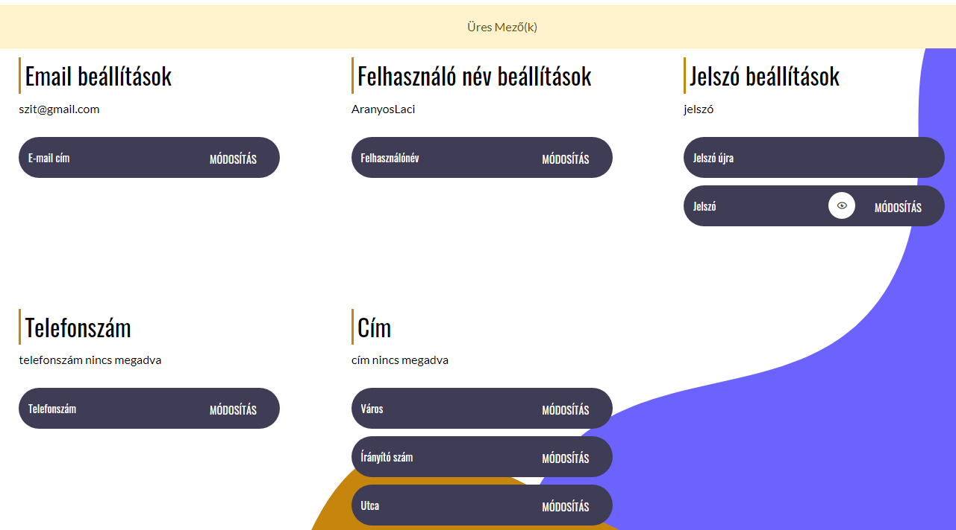

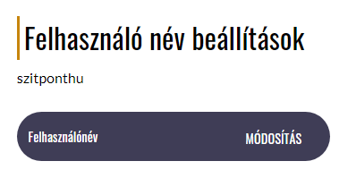Sikeres adat módosítás esetén az adat megváltozik.

1. Üzenetek

Itt jelenik meg a megkezdett beszélgetések. Bal oldalt a Termék jobb oldalt a chat ablak.

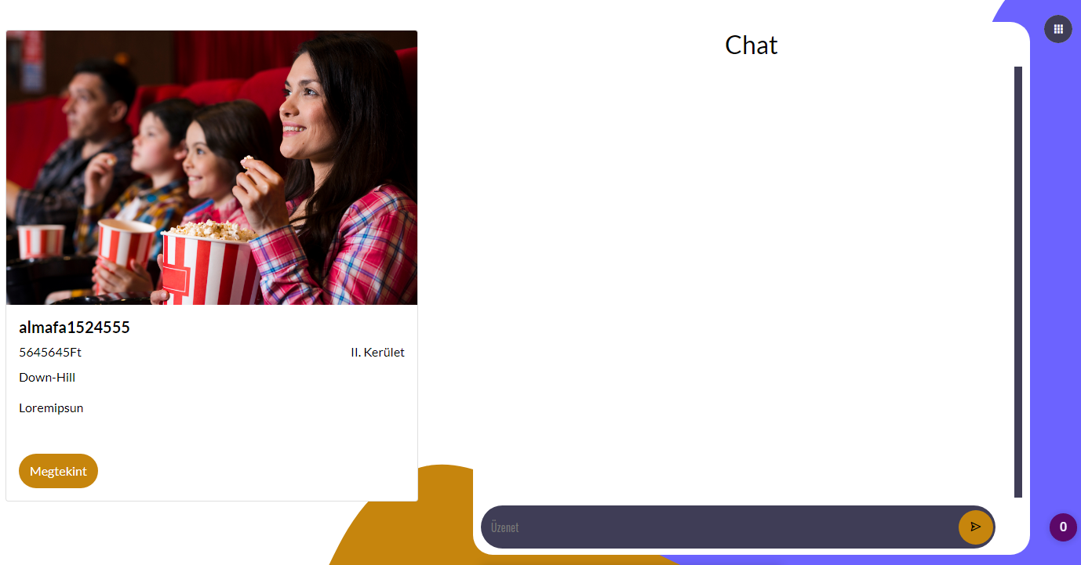

Az üzenet meg jelentésért kattintsunk a megtekint gombra

Ekkor megjelen az elküldött üzenet.

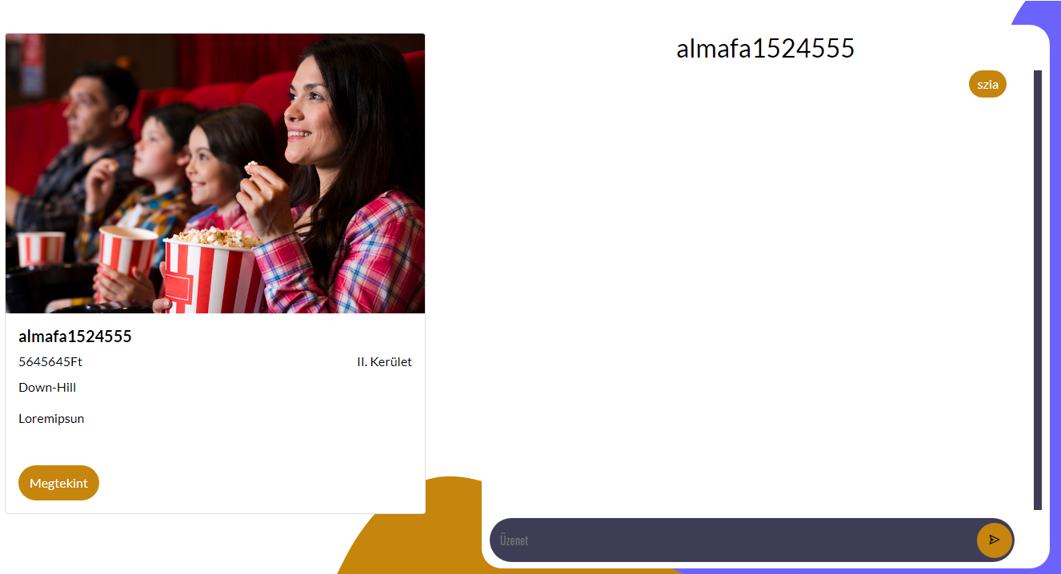

Sárga háttérrel a saját üzenet kékkel meg a másik félé

A chat címeként meg a termék neve.

A kék színű mezőbe írva és sárga nyíl lenyomásával tudjuk elküldeni az üzenetünket.

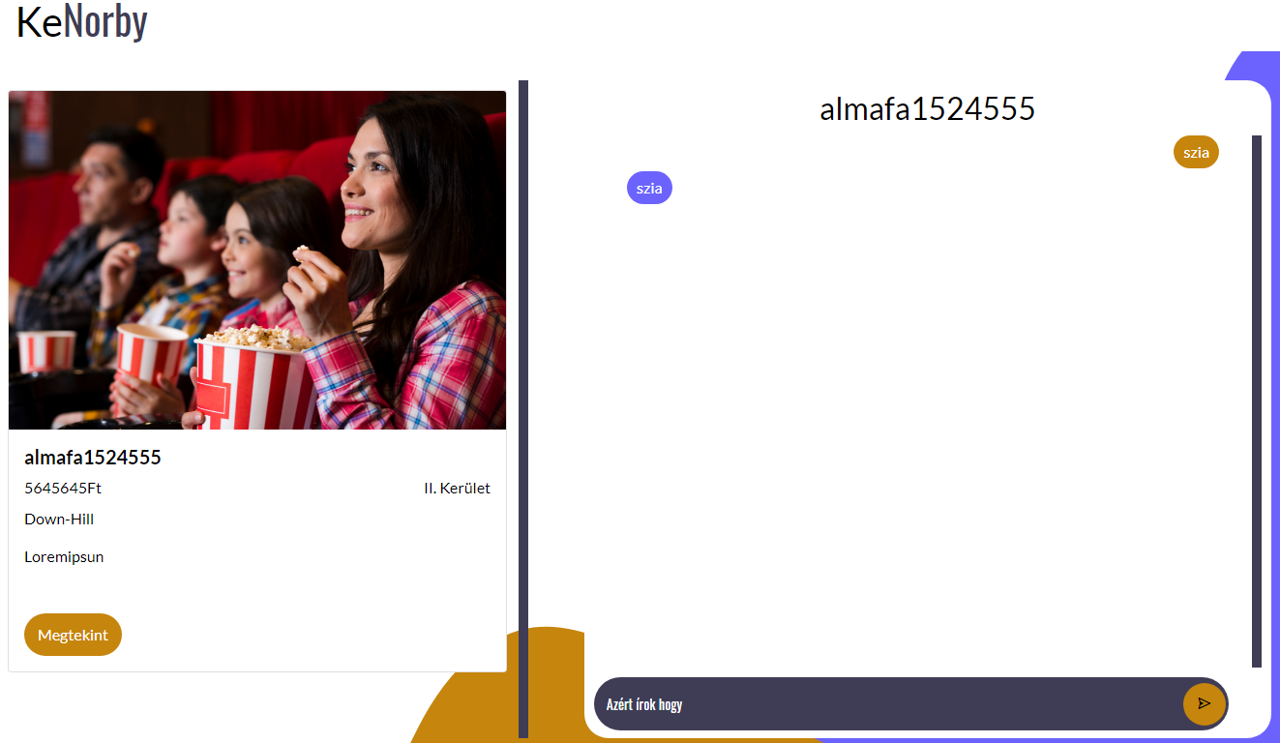

Az elküldött üzenet automatikusan megjelenik, ahogy a válasz üzenet is.

1. Kijelentkezés

A kijelentkezésre kattintva vissza kerülünk a bejelentkezési felületre.

Mobil

Bejelentkezés

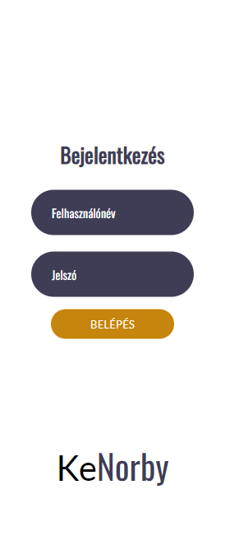A weboldalon felhasználó név és jelszó kombinációval tudok bejelentkezni.

Számlaló

Megjelenik a következő felület ahol a plus és mínusz gombokkal tudjuk módosítani az álltalunk számolt kerékpárok számát.

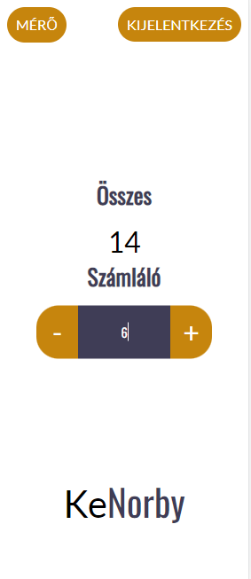

Sebbeség Mérő:

A mérő gombra Kattintva meg jeleink a következő felület ahol a távolságot és sebességet km/h láthatjuk illetve az ez alatt eltelt időt.

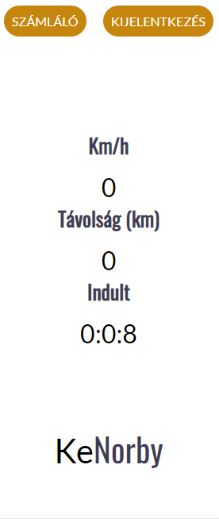HH:MM:SS formátumban.

Kijelentkezés

A kijentkezés gombra kattitva a fiókból kilépünk és visszatérünk a bejeletkező felületre.

Tartalom

A Projekt: 2

Futtatási szükséglete: 2

Asztali alkalmazás 3

Kereső 6

Táblázat 7

Új Felhasználó 8

Web Felhasználó 10

Web 12

Az oldal működése: 13

Bejelentkezés: 14

Regisztráció: 15

Elfelejtett jelszó: 17

Fő ablak: 19

Megtekintés: 21

Menü: 22

Hirdetéseim 23

Módosítás 23

Hirdetés Feladás 24

Beállítás 25

Üzenetek 27

Kijelentkezés 29

Mobil 30

Bejelentkezés 31

Számlaló 31

Sebbeség Mérő: 32

Kijelentkezés 32